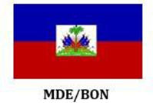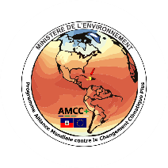

Intitulé du Marché : Mise en place d’un Système d’Alerte Précoce (SAP) multi-risques hydrométéorologique dans le département du Sud ‘Est dans le cadre de la mise en œuvre du projet AMCC+

Réf :AMCC+/SAP/FT/03-2026

La Régie du Devis Programme d’Appui de l’Alliance Mondiale contre le Changement Climatique Plus (AMCC+) pour l’adaptation et le développement des énergies vertes en Haïti, envisage d’attribuer un marché de services pour la Mise en place d’un Système d’Alerte Précoce (SAP) multi-risques hydrométéorologique dans le département du Sud ‘Est dans le cadre de la mise en œuvre du projet AMCC+ , en vue de renforcer le processus déjà mis en branle par le Ministère de l’Environnement (MDE), sur tout le territoire national d’Haïti.

Le Programme AMCC+ est financé par l’Instrument de coopération au développement (DCI) pour l’environnement du budget de l’Union européenne, dans le cadre de la convention de financement No ENV/2019/042-152, signée entre la République d’Haïti et l’Union européenne.

L’avis de marché et les informations complémentaires sur l’avis de marché sont disponibles aux sites web suivants: www.mde.gouv.ht et www.bonfedhaiti.gouv.ht

Les offres doivent être remises en main propre au pouvoir adjudicateur au plus tard le lundi 20 avril 2026, à 15 heures (heure locale), à l’adresse suivante : Bureau de l’Ordonnateur National du FED 19, rue Pinchinat, Petion-Ville, Haïti.

